C O M U N I C A T O S T A M P A

The Centre for the Less Good Idea di William Kentridge

JOHANNESBURG, SUDAFRICA

15 e 16 marzo 2018 ore 19:30

Keziat| Music for your eyes
Prima tappa di Introspective

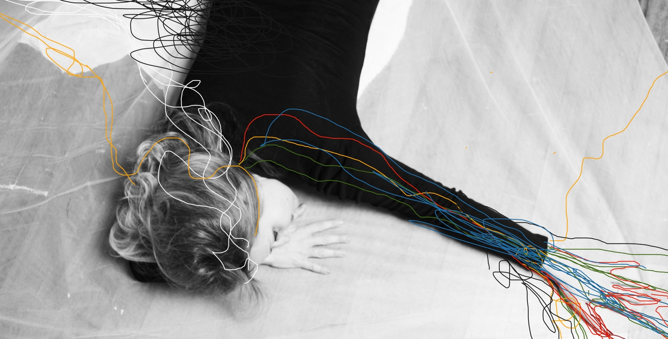

Parte da Johannesburg, Sudafrica, presso il prestigioso The Centre for the Less Good Idea fondato e gestito da William Kentridge, spazio dedito a performance multidisciplinari e sperimentali, il terzo ciclo di mostre e performance dell’artista italiana Keziat dal titolo Introspective. Un tour che si preannuncia straordinario già in partenza con la performance Music for your eyes, prima tappa estera in uno spazio unico e due uniche date, 15 e 16 marzo 2018. La performance di Keziat sarà introdotta da William Kentridge in conversazione con l’artista sudafricano Sam Nhlengethwa e vedrà l’artista italiana esibirsi con le sue video proiezioni, alcune delle quali realizzate live, con il musicista Luca Ciarla (violino e loop machine) e con la partecipazione speciale della compagnia di danza Darkroom.

In Music for your eyes, Keziat e Luca Ciarla esplorano le varie possibili interazioni tra le due arti; un duo inusuale che prende per mano il pubblico per guidarlo lungo percorsi immaginari dove le note si trasformano in colori, i suoni diventano immagini. Un viaggio suggestivo e visionario in cui le video proiezioni di Keziat, realizzate come vere e proprie video installazioni site specific su veli, stoffe o superfici non convenzionali si fondono, contaminandosi, con la sorprendente musica del violinista Luca Ciarla.

La performance è nata nel 2009 e ha girato il mondo: Trickfilm Festival, Stoccarda (Germania); Auditorium Parco della Musica, Roma; Casa Italiana Zerilli-Marimo’, New York University, New York (Usa); Istituto Italiano di Cultura, Los Angeles (USA); Northern Arizona University, Flagstaff (Usa); The Stella Adler Studio of Acting, New York (USA); Sabiana Paoli art gallery, Singapore; Performing Arts Centre, Mandurah (Australia); Cummins Theatre, Merredin (Australia); Joan Sutherland Performing Arts Centre, Penrith (Australia); Chapel Theater, Glenn Innes (Australia); Mackay Entertainment Centre, Mackay (Australia); The Arts Council Tablelands, Atherton (Australia); Istituto Italiano di Cultura, Jakarta (Indonesia); Grand Salon de l’Hôtel de Ville, Nancy (Francia); Kulturverein, Lauterbach (Germania); Caisa, Helsinki (Finlandia); MAT Museo dell ‘Alto Tavoliere, San Severo; Centro Culturale Elsa Morante, Roma; Teatro Puccini, Merano; Teatro Studio, Scandicci, Firenze; Palazzo Gravisi, Koper (Slovenia), Kino Šiška Centre for Urban Culture, Ljubljana (Slovenia); Teatro Arciliuto, Roma; Istituto Italiano di Cultura, Amsterdam (Olanda); Alluvium, Oldenburg (Germania); Centre Mandapa, Parigi (Francia); António de Almeida Foundation, Porto (Portogallo); Istituto Italiano di Cultura, New York (USA); Istituto Italiano di Cultura, San Francisco (Usa); The Pearl Company, Hamilton (Canada); The Train Studio, Toronto (Canada); Vandercook College, Chicago (Usa); Istituto Italiano di Cultura, Washington DC (Usa); Rio Grande Theatre, Las Cruces (Usa).

Le due date sudafricane segnano l’inizio di Introspective il terzo tour espositivo e performativo di Keziat in programma fino al 2019 con tappe italiane ed estere, in linea con l’iter dei due precedenti cicli espositivi. A seguito del grande successo dei cicli di mostre Visionaria e Hybrids, in collaborazione con Il MAT Museo dell’Alto Tavoliere di San Severo, la Casa Italiana Zerilli Marimò di New York, la Sabiana Paoli art gallery di Singapore, il Centro Culturale Elsa Morante di Roma, l’Istituto Italiano di Cultura di Amsterdam, le Scuderie Aldobrandini di Frascati, la Società Dante Alighieri di Miami e il Chulalongkorn University Museum di Bangkok, l’artista Keziat si prepara a un nuovo e strabiliante tour ‘visionario’ con una partenza davvero eccezionale in un luogo di grande pregio, in sintonia con le sue sperimentazioni ed evoluzioni artistiche. La performance Music for your eyes sarà rappresentata in due date imperdibili e avrà luogo nel celebre The Centre for the Less Good Idea di William Kentridge, spazio il cui punto cardine è la contaminazione delle arti nell’ottica di valorizzazione di progetti di collaborazione, sperimentali e interdisciplinari.

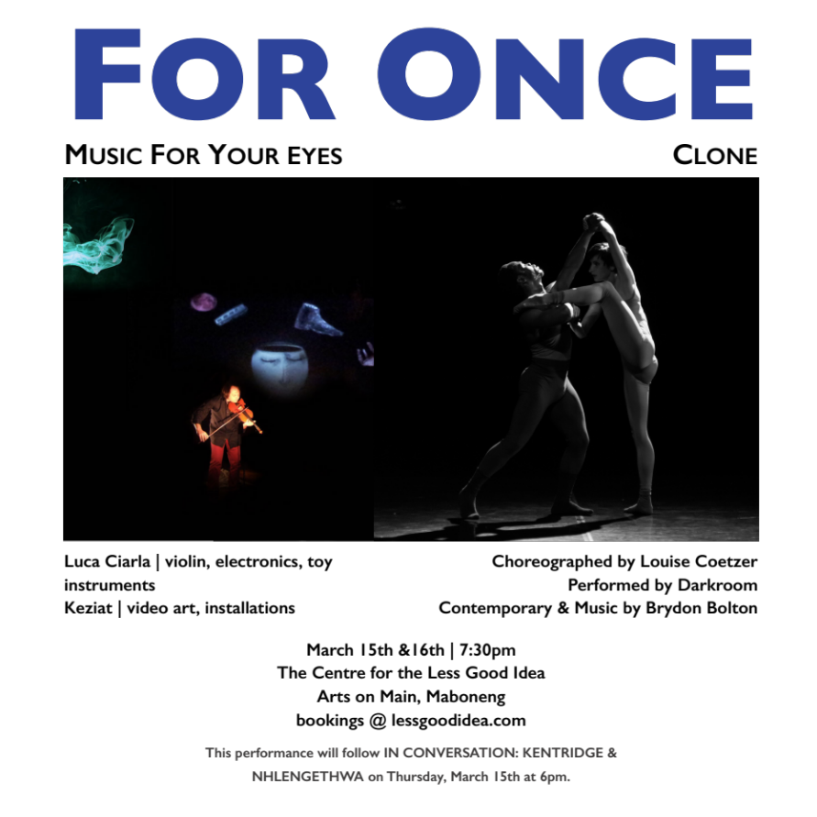

Scheda tecnica:
The Centre for the Less Good Idea di William Kentridge
JOHANNESBURG, SUDAFRICA
Music for your eyes | Keziat
con Luca Ciarla in collaborazione con compagnia danza Darkroom contemporary
15, 16 marzo 2018 ore 19:30

Artist Keziat
www.keziat.net

Organizzazione Violipiano Visual
www.lucavl.com

Communication manager Amalia Di Lanno
info@amaliadilanno.com |www.amaliadilanno.com

Introspective è un progetto Violipiano Visual

In collaborazione con The Centre for the Less Good Idea fondato da William Kentridge

